任泰技術顧問有限公司
磺港溪再造C段護岸及步道整建工程(延壽橋至三合橋) 混凝土施工抽查照片
工程名稱：磺港溪再造C段護岸及步道整建工程(延壽橋至三合橋) | 說明：施工抽查 | 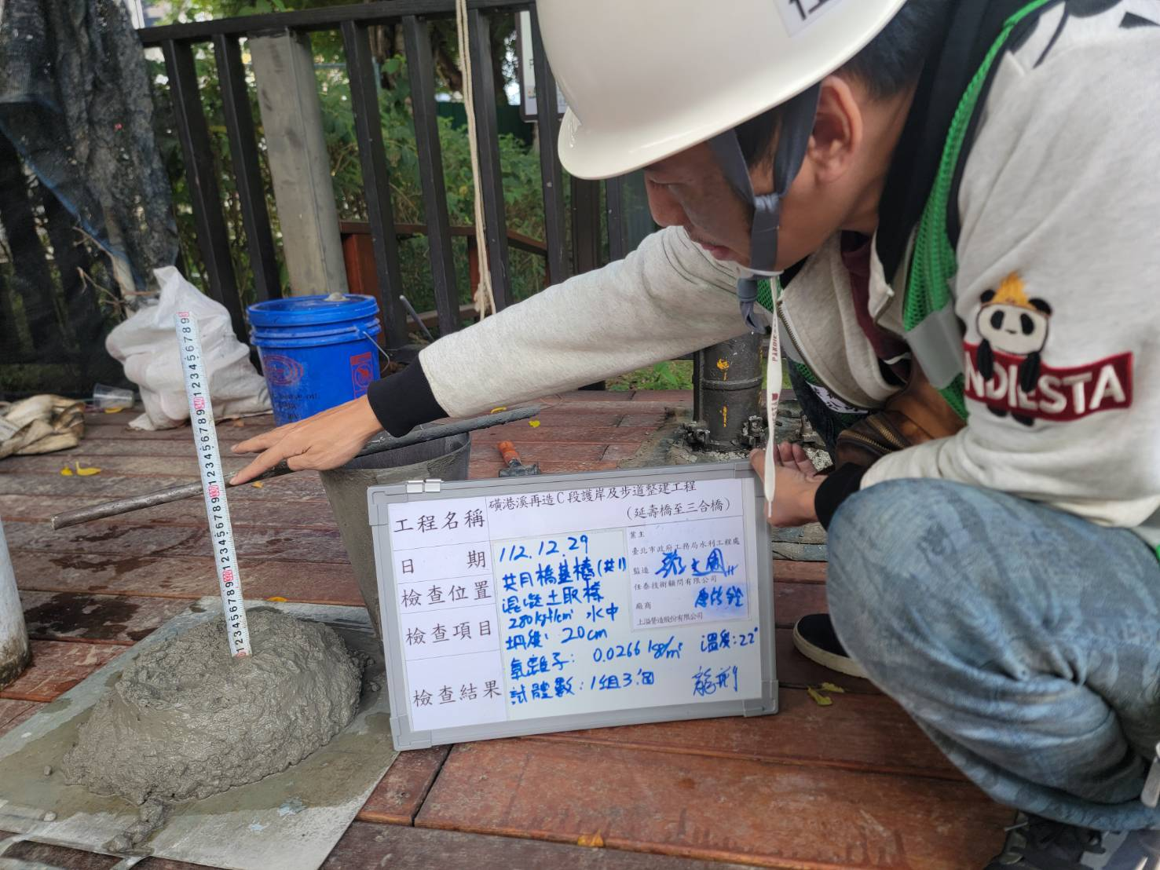  112.12.29
 | 說明：施工抽查 | 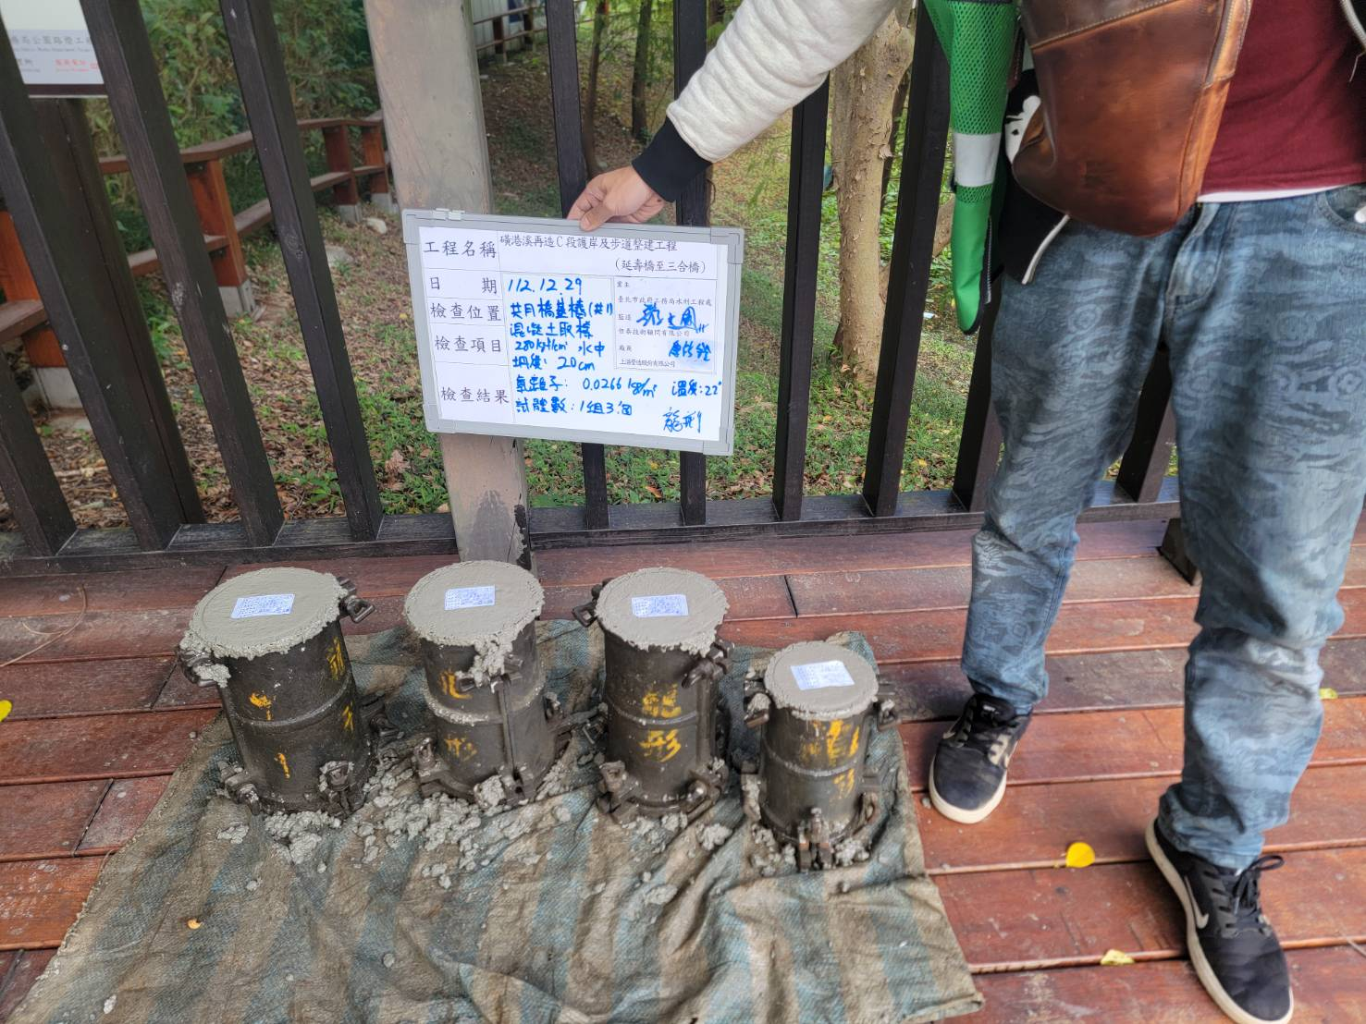  112.12.29

